**Maandkalender december 2015 en januari 2016.**



Volg onze avonturen op onze klasblog <http://www.bloggen.be/l3keur/>

en bezoek onze schoolwebsite <http://www.oscarromerocollegekeur.be/>

**NOVEMBER:**

-Eerste zondag van de **advent** **29/11/2015**.

**DECEMBER:**

-**Vrijdag 4/12/2015** komt de **Sint op school**. Is iedereen braaf geweest?

-**Zondag 6/12/2015: Sinterklaas** en tweede zondag van de **advent**.

-**Kerstmarkt vrijdag 11/12/2015**. Info volgt nog.

-Zondag 13/12/2015: derde zondag advent.

-Kerstspel. Info volgt nog.

-Zondag 20/12/2015: vierde zondag advent.



Zalig kerstfeest en gezond 2016!

Vakantie van zaterdag 19/12/2015

tot en met zondag 3/1/2016.

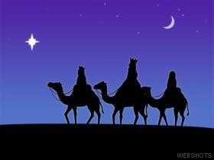**JANUARI:**

-**Woensdag 6/11/2016 Driekoningen**.

-**Semestrieel rapport vrijdag 15/1/2016**.

-**Donderdag** **21/1/2016 oudercontact**. Info volgt.